VELIKONOCE
Všichni jistě známe svátky Velikonoc a s nimi spojené tradice jako pletení pomlázky, pečení beránka, malování vajec a koledování. Jak trávíte Velikonoce doma s rodinou?

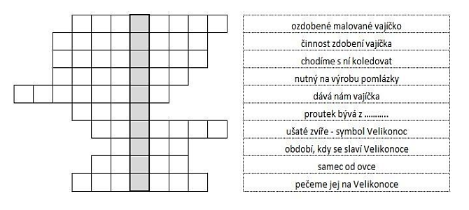
- „Velikonoce jsou také často nazývány jako:“ (tajenka)

- Doplň i,í/y,ý ve velikonočních říkadlech:

Velikonoční říkanka pro kluky
Upletl jsem pomlázku,
je hezč__ než z obrázku,
všechn__ holk__, které znám,
navšt__vím a vymrskám,
než mi daj__ vaj__čko,
vyplat__m je maličko.
Velikonoční říkanka pro holky
Kropenatá slepička,
snesla bílá vaj__čka,
obarvím je, vymaluj__,
všechn__ chlapce podaruj__,
pentličk__ si nastř__hám,
na pomlázku j__m je dám.

- Přečti si text a doplň vhodná slova (můžeš využít nápovědu od textem)
Velikonoce jsou největšími svátky (1) …………………………. Oslavují zmrtvýchvstání (2) ………………………………………., ke kterému podle křesťanské víry došlo třetího dne po jeho ukřižování. Velikonoční svátky připadají na (3) ……………………, která následuje po prvním jarním úplňku. Pokud je však první jarní úplněk v neděli, tak se Velikonoce slaví až další neděli. K velikonočním symbolům patří (4) ……………………………………………. V České republice patří k velikonočním tradicím (5) ………………………… Na velikonoční pondělí muži a chlapci chodí po domácnostech a šlehají ženy a dívky pomlázkou z (6) …………………………………, aby je omladily. Ženy poté dávají mužům (7) …………………………………… jako symbol jejich díků a prominutí.
1. a) křesťanů b) indiánů c) všech dětí 2. a) boha b) Ježíše Krista
3. a) čtvrtek b) středu c) neděli 4. a) bábovka a džus b) beránek a vajíčko c) chleba a sůl
5. a) pomlázka b) dárky c) hnětynky 6. a) bambusových tyčí b) měkkého drátu c) vrbového proutí
7. a) sklenici okurek b) barevná vajíčka c) krabici sušenek

- Králíček zrovna přemýšlí o vyjmenovaných slovech. Pomůžeš mu doplnit i,í/y,ý? Nakonec si můžeš králíčka vybarvit.

